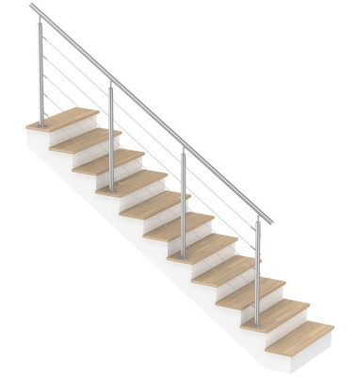
L’ESCALIER

Commentaire :
Problème se ramenant à la résolution d’inéquations.

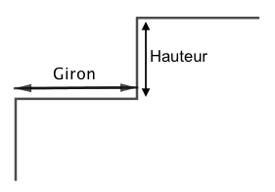

Pour construire un escalier, il faut respecter certaines normes :

- Hauteur de marche : entre 17 et 21 cm
- Giron de marche : entre 21 et 27 cm
- Largeur de l'escalier : supérieur à 70 cm
- 2 hauteurs de marche + 1 giron : entre 60 et 64 cm
(Loi Blondel)

Entre le sol et le palier, on dispose d’une longueur d’escalier de 3 m et d’une hauteur de 2,60 m.
En respectant les normes, combien de marches doit-on prévoir ? On précisera les dimensions des marches (hauteur et giron).

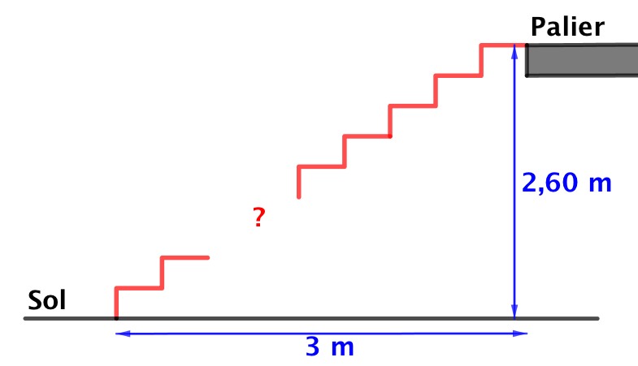

Hors du cadre de la classe, aucune reproduction, même partielle, autres que celles prévues à l'article L 122-5 du code de la propriété intellectuelle, ne peut être faite de ce site sans l'autorisation expresse de l'auteur.
www.maths-et-tiques.fr/index.php/mentions-legales

